ОПРОСНЫЙ ЛИСТ
Краны консольные стационарные г/п до 3,2 т с механическим поворотом консоли
исполнение общепромышленное
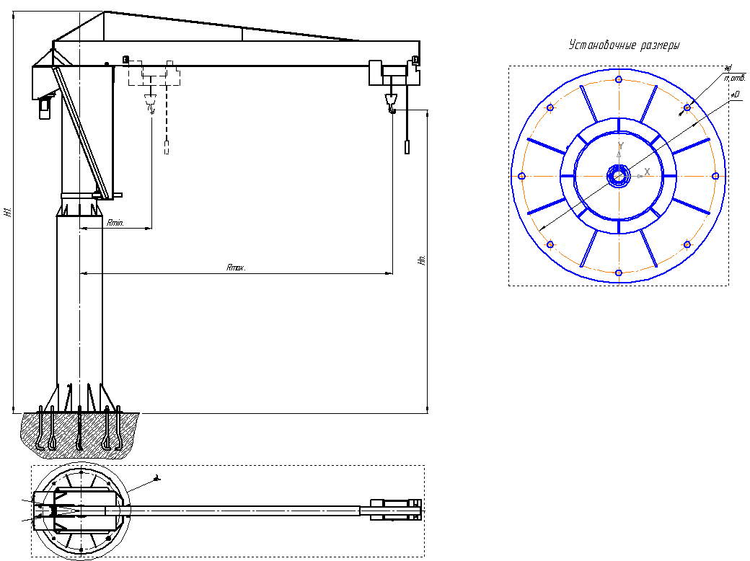

Рисунок не определяет конструкцию крана
Режим работы 3К ГОСТ 25546-82 (А3 ИСО 7301). Рабочее напряжение трехфазного тока 380В
Грузоподъемность, т | Вылет стрелы |  | Высота  подъема Н, м | Расстояние от оси вращения до конца коноли L₁, м,  не более | Вертикальный подход h, м, не более | Высота крана Н₁, м, не более | Установочные размеры крана, м |  |  | Угол поворота стрелы α, ° | Скорость поворота стрелы, об/мин | Скорость подъема груза, м/сек
Грузоподъемность, т | наименьший, R_{min}. м | наибольший, R_{2max} м |  |  |  |  | Диаметр отверстий d, мм | Количество отверстий, n, шт | D, м | Угол поворота стрелы α, ° | Скорость поворота стрелы, об/мин | Скорость подъема груза, м/сек
3,2 | от 2,5 | до 4,0 | 2,0  2,5  3,2  4,0 | 6,85 | 1,31 | 6,532 | 40 | 8 | 1,3 | до 340 | 1-2 | 0,14
3,2 | св 4,0 | до 6,3 |  |  |  |  | 46 | 8 | 1,4 | до 340 | 1-2 | 0,14

СВЕДЕНИЯ, ПОДЛЕЖАЩИЕ ОБЯЗАТЕЛЬНОМУ ЗАПОЛНЕНИЮ  (впишите нужное, поставьте галочку) |  |  |  |  |  |  |  |  |  |  |  |  |  |  |  |  |  |  |  |  |  |  |  |  |  |  |  |  |  |  |  |  |  |  |  |  |  |  |  | Кол. кранов, шт
Грузоподъемность, т |  |  |  |  |  |  |  |  |  |  |  |  |  |  |  |  |  |  | Скорость подъема, м/мин
Высота подъема, Н, м |  |  |  |  |  |  |  |  |  |  |  |  |  |  |  |  |  |  |  | Расстояние от оси вращения до конца консоли L₁, м
Угол поворота стрелы α, ° |  |  |  |  |  |  |  |  |  |  |  |  |  |  |  |  |  |  |  | Вылет стрелы наибольший, R_{max} м
Температура окружающей среды: |  |  |  |  |  |  |  |  |  |  |  |  |  |  |  |  |  |  |  |  |  |  |  | (-40+40)°С |  |  |  |  |  |  |  |  |  |  |  |  |  | (-20+40)°С |  |  |  |  |  |  | (0+40)°С
Климатическое исполнение: |  |  |  |  |  |  |  |  |  |  |  |  |  |  |  |  |  |  |  |  |  |  |  |  |  |  |  | -У
Категория размещения: |  |  |  |  |  |  |  |  |  |  | 1 – на улице |  |  |  |  |  |  |  |  |  |  |  |  |  |  |  |  |  | 2 – под навесом
 |  |  |  |  |  |  |  |  |  |  | 3 – в помещении |  |  |  |  |  |  |  |  |  |  |  |  |  |  |  |  |  | 4 – в отапливаемом помещении
Тормоза: |  |  | на поворот стрелы – есть |  |  |  |  |  |  |  |  |  |  |  |  |  |  |  |  |  |  |  |  |  |  |  |  |  |  |  | Тип управления: |  |  |  |  |  |  |  |  |  |  | - с пола
 |  |  | на перемещение тали |  |  |  |  |  |  |  |  |  |  |  |  |  | - есть |  |  |  |  |  |  |  |  |  | - нет |  |  |  |  |  |  |  |  |  |  |  |  |  |  | - радиоуправление
Система запитки объекта: |  |  |  | -5 проводников  (3 фазных + нулевой рабочий + нулевой защитный) |  |  |  |  |  |  |  |  |  |  |  |  |  |  |  |  |  |  |  |  | - 4 проводника  (3 фазных + нулевой рабочий, совмещенный с нулевым защитным) |  |  |  |  |  |  |  |  |  |  |  |  |  |  |  |  |  |  | -
СВЕДЕНИЯ, НЕ ПОДЛЕЖАЩИЕ ОБЯЗАТЕЛЬНОМУ ЗАПОЛНЕНИЮ
(будет изготовлено в стандартном исполнении)
Высота крана, Н₁, м
Цвет крана |  |  |  |  |  |  |  | RAL1033  (георгиново-желтый) |  |  |  |  |  |  |  |  |  |  |  |  |  |  |  |  |  |  |  |  |  |  |  |  |  |  |  |  |  |  | RAL__________  (+% к стоимости)
Регулирование скоростей: |  |  |  |  |  |  |  |  |  |  |  |  | поворота стрелы: |  |  |  |  |  |  |  |  |  |  |  |  |  |  |  |  |  |  |  | - стандартное |  |  |  |  |  |  |  |  | - частотное
 |  |  |  |  |  |  |  |  |  |  |  |  | перемещения тали: |  |  |  |  |  |  |  |  |  |  |  |  |  |  |  |  |  |  |  | - 1 –скор. |  |  |  |  |  |  |  |  | - 2-х.скор.
 |  |  |  |  |  |  |  |  |  |  |  |  | подъем/опускание |  |  |  |  |  |  |  |  |  |  |  |  |  |  |  |  |  |  |  | - 1 –скор. |  |  |  |  |  |  |  |  | - 2-х.скор
Привод поворота стрелы: |  |  |  |  |  |  |  |  |  |  |  | - отечественного производства |  |  |  |  |  |  |  |  |  |  |  |  |  |  |  |  |  |  |  |  |  |  | - импортного производства

Особые требования по изготовлению крана_____________________________________________________________
__________________________________________________________________________________
__________________________________________________________________________________

ВНИМАНИЕ! Краны не предназначены для эксплуатации во взрывоопасных и пожароопасных средах, в
помещениях с парами кислот и щелочей, концентрации которых вызывают разрушение электрической изоляции, для транспортирования расплавленного металла, ядовитых веществ

СВЕДЕНИЯ О ЗАКАЗЧИКЕ
Полное наименование организации:  ______________________________________________  Должность: ___________________________________  Ф.И.О.: _______________________________________  Тел/факс ______________________________________  м.п. Подпись:_______________________ | Согласовано: АО «ВОМЗ»:  Должность: ___________________________________  Ф.И.О.: _______________________________________  Дата «____»_____________________20____г.  Тел/факс (81153) 6-88-44, 6-87-07, 6-87-84  м.п. Подпись:_______________________

